EXTRA

TOMO
XCIV
EXTRA
OAXACA DE JUÁREZ, OAX, AGOSTO 13 DEL AÑO 2012.

G O B I E R N O D E L E S T A D O PODER EJECUTIVO

SUMARIO
ACUERDO POR EL QUE SE DETERMINA LA SUSPENSIÓN DE TODO TRÁMITE PARA EL
OTORGAMIENTO DE NUEVAS CONCESIONES Y PERMISOS PARA LA PRESTACIÓN DEL SERVICIO DE TRANSPORTE PÚBLICO EN TODAS SUS MODALIDADES.

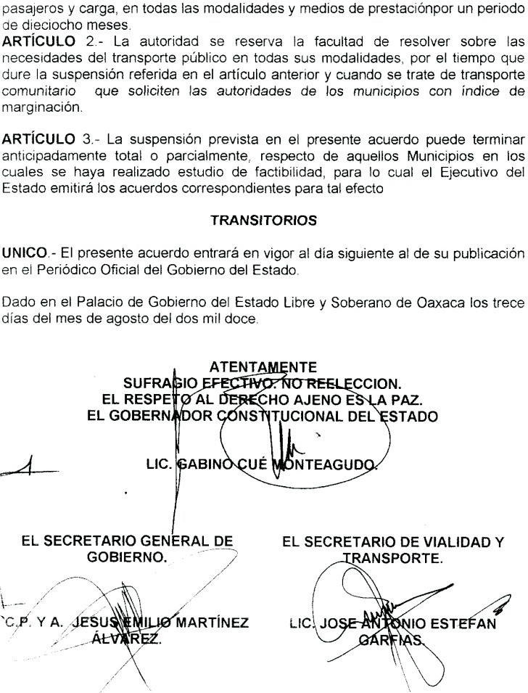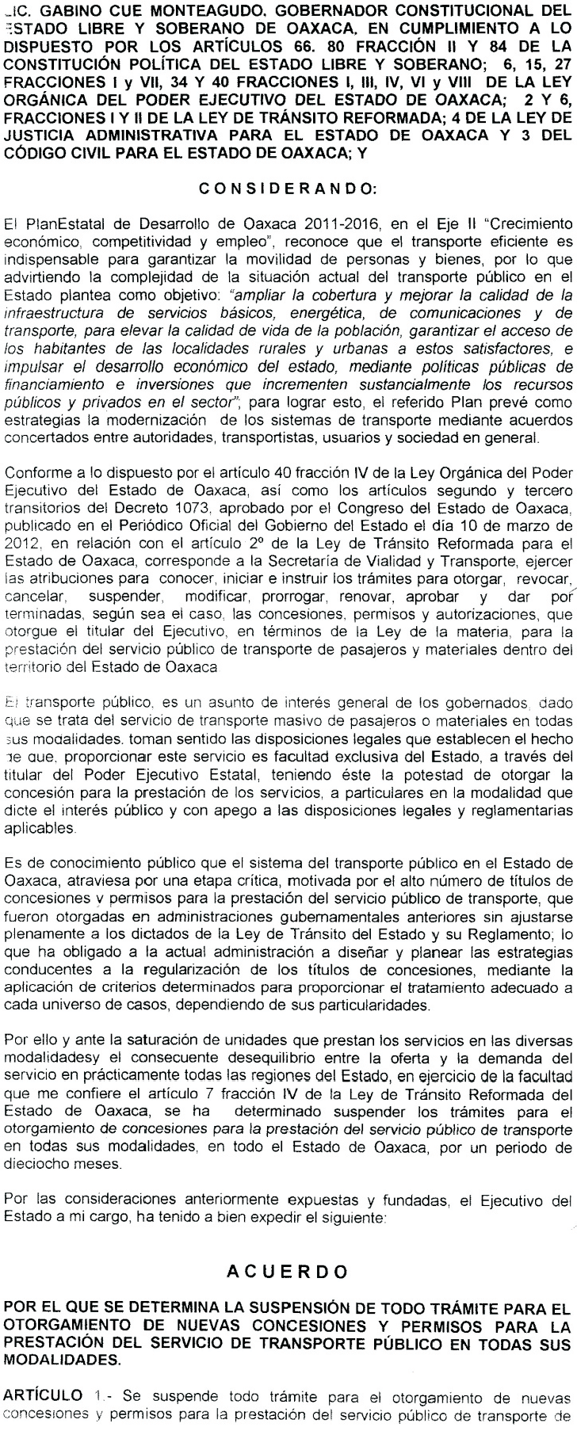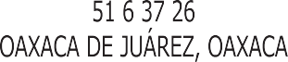
2 EXTRA LUNES 13 DE AGOSTO DEL AÑO 2012

IMPRESO EN LOS TALLERES GRÁFICOS DE GOBIERNO DEL ESTADO

JEFE DE LA UNIDAD DE LOS TALLERES GRÁFICOS
C. DAGOBERTO NOE LAGUNAS RIVERA

